"ПИЖАМНАЯ ВЕЧЕРИНКА".

В МАДОУ АР детский сад «Сибирячок», корпус № 2 прошло игровое развлечение "ПИЖАМНАЯ ВЕЧЕРИНКА". Дети принесли в детский сад пижамы, подушки и свои любимые мягкие игрушки.
В физкультурном зале детей встретила девочка Маша!
В ходе игрового развлечения были проведены конкурсы: «Дефиле пижам», «Построим дом», «Передай подушку», «Кто быстрее сядет на подушку», «Петушиные бои», «Пронеси подушку на голове», «Сонные прятки».
С детьми были организованы занимательные викторины, веселые соревнования и энергичные танцы, а закончилось все пижамной фотосессией и зажигательной дискотекой. На этом сюрпризы не закончились! Совсем немного фантазии, весёлое музыкальное сопровождение и хорошее настроение и восторгу детей не было предела.
Пижамная вечеринка – мечта любого ребенка! Повеселились на славу!
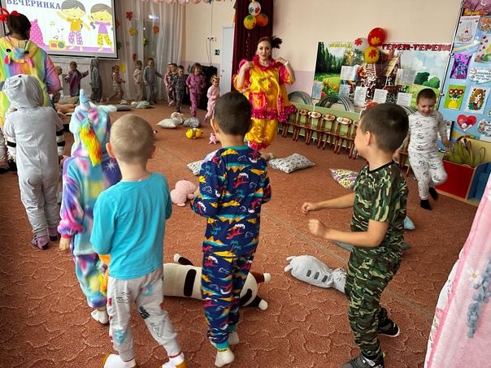
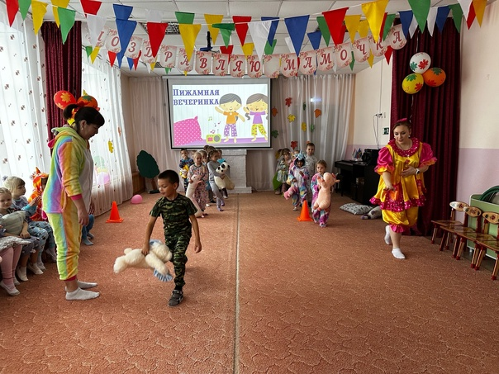

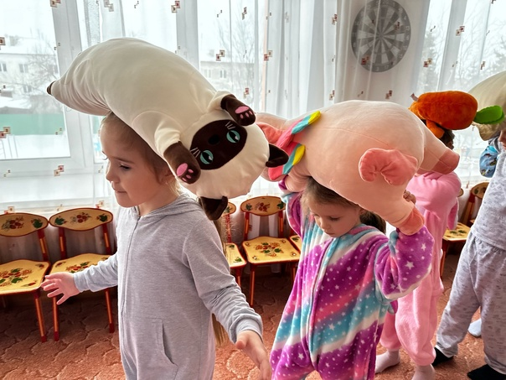
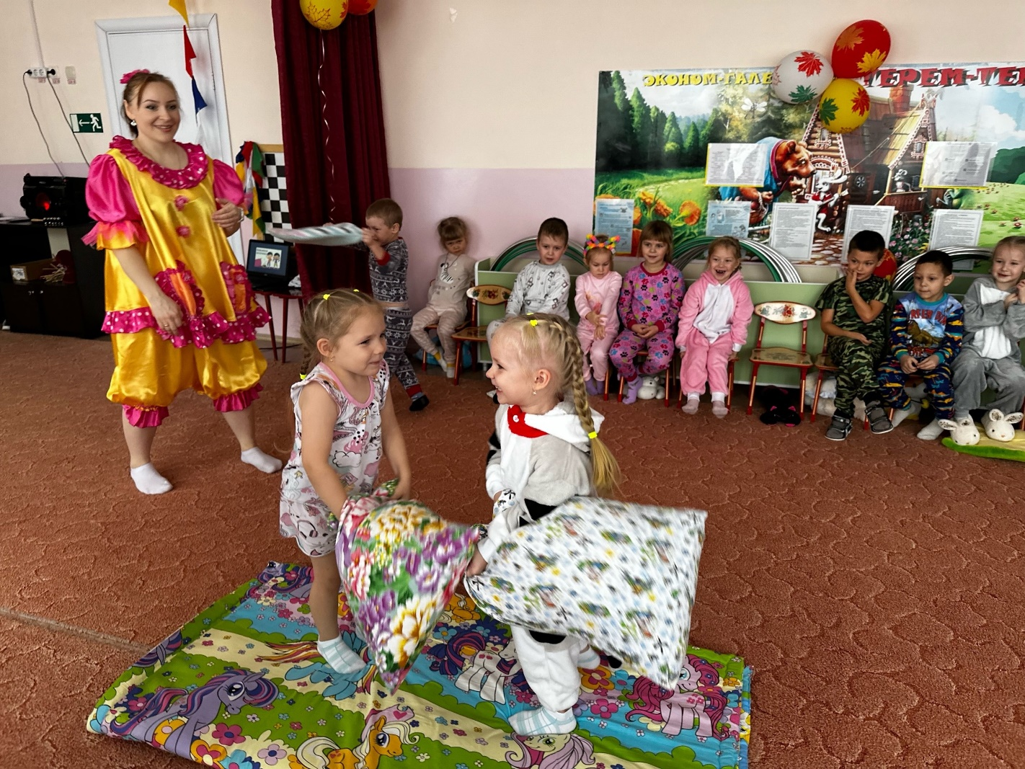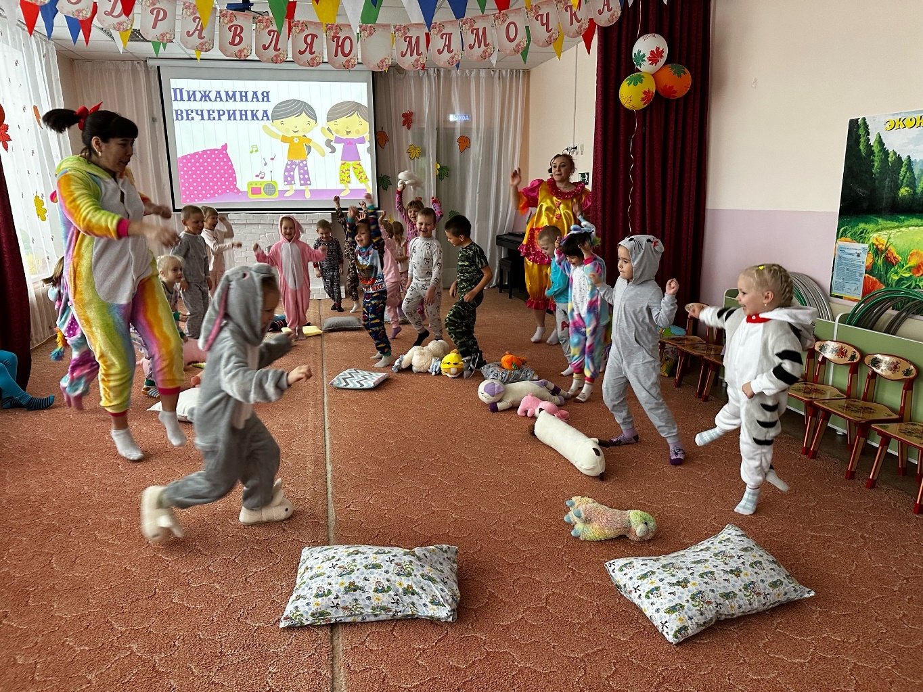
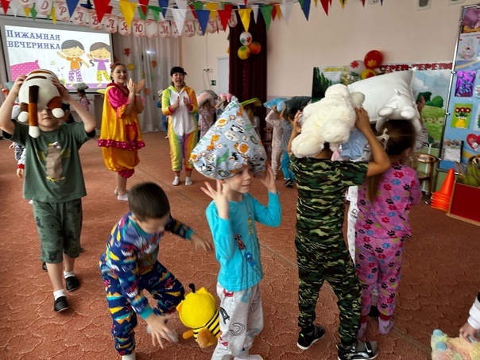
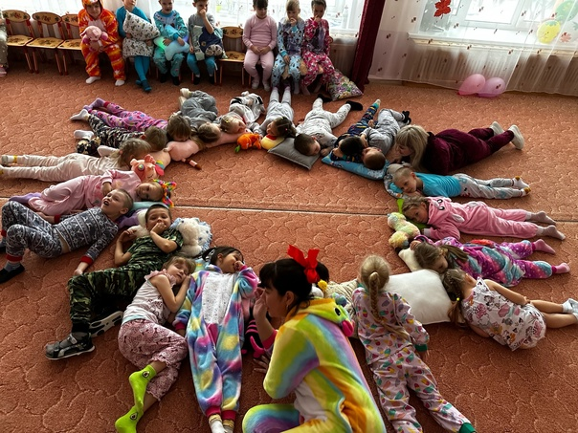
Материал подготовила инструктор по физической культуре
МА ДОУ АР детский сад «Сибирячок», корпус № 2
Тайщикова К.Д.

